Нестандартные задачи по математике для первоклассников

Задачи на нахождение числовых закономерностей

- Какие числа поставить вместо точек?

14, 1, 11, 14, 2, 12, 14, …, … .
- Посмотри внимательно на ряды с цифрами. Подумай и выбери, какой ряд лишний.
- 2, 4, 6, 8,10, 12, 14
- 1, 2, 5, 7, 9, 8, 10, 3
- 1, 3, 5, 7 ,9, 11, 13, 15
- Счет в пределах 20. Двузначные числа обозначаются двумя фигурами.
Одинаковые цифры обозначаются одинаковыми фигурами, разные цифры -
разными фигурами. Запиши цифру, которая обозначена кругом?

- Найди закономерность и определи, чем заменить знак ?
1, 2, 3, .., 5.., 7, ? , 9, 10.
- Найди закономерность и замени знак ?
? Г 6 З
Б 4 ? 9
- Впиши недостающие числа.
А) 5 3 8 б) 4 6 5 в) 7 1 6
2 4 6 1 2 4 5 2 3
7 2 ? 5 8 ? 8 4 ?
- Найди закономерность и определи нужное число вместо смайлика.
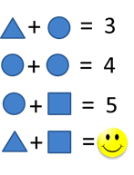

8. Внимательно посмотри на первых двух муравьёв.
По сколько зёрнышек они держат в каждой лапке? Найди закономерность и подумай, сколько зёрнышек надо положить в пустую лапку третьего муравья.
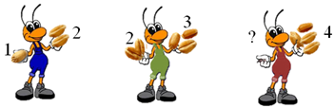

Задачи с числами и числовыми выражениями

- В каком примере допущена ошибка?

а) 3 + 3 + 3 + 3 ̶ 3 ̶ 3 ̶ 3 = 3
б) 3 + 3 ̶ 3 + 3 ̶ 3 ̶ 3 + 3 = 3
в) 3 ̶ 3 + 3 ̶ 3 + 3 ̶ 3 + 3 = 3
г) 3 ̶ 3 + 3 ̶ 3 + 3 + 3 + 3 = 3

- Сложение и вычитание. Впиши необходимые знаки, чтобы выражение было правильным.
7… 4… 3 = 6
- Расшифруй слово: вставь в таблицу напротив цифры, которая будет результатом решения примера, соответствующие буквы. Какое слово у вас получилось? Выберите правильный вариант ответа.
8 – 3 – 1 = … а 2 + 2 + 2 = … а
5 – 3 + 0 = … о 2 + 5 – 2 = … к
4 – 1 – 2 = … с 4 – 3 + 2 = … б

1 |  | 4
2 |  | 5
3 |  | 6

- У Буратино 9 золотых монет. Все монетки он раскладывает в 3 стопки. Во всех стопках разное количество монет. По сколько монет в каждой стопке может получиться?

Геометрические задачи

- Сколько всего треугольников на рисунке?
- Сколько всего клеточек в треугольнике? Не забудь собрать целые клеточки из половинок.
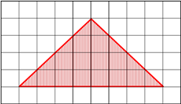
- Какой фигуры не хватает в жёлтом квадрате? Выбери нужную фигуру из тех, что стоят справа от жёлтого квадрата.
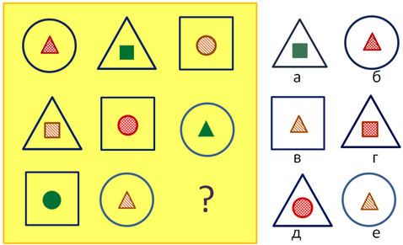
- Сколько квадратов на рисунке?
- Какой человечек «лишний»?
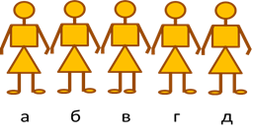
- На сколько фигур, состоящих из 4 одинаковых квадратов можно разделить данную фигуру? Сколько их получится?
- Первоклассник Витя получил домашнее задание нарисовать картинку с использованием следующих геометрических фигур: треугольников, квадратов, кругов и прямоугольников. Внимательно посмотри на картинку, которую нарисовал Витя. Какой фигуры на рисунке нет?
- Из пяти отрезков одинаковой длины составь 2 треугольника.
- Сколько треугольников в данной фигуре?

- Найди закономерность в построении фигур. Попробуй начертить или выложить из палочек следующую фигуру.
?

Задачи на отношения «больше - меньше», «выше – ниже», « старше – моложе», «длиннее – короче»

- Коля выше Васи, а Петя ниже Васи. Кого из мальчиков зовут Петя?
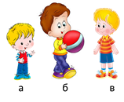
2. Коля выше Игоря, но ниже Володи. Кто из мальчиков самый высокий?
а) Коля;
б) Игорь;
в) Володя.
3. Поставь буквы по порядку от самой высокой до самой низкой и прочитай слово. Ответ запиши словом.
- Расставь буквы по росту по порядку от большей к меньшей и запиши полученное слово.
- На какой картинке машинка находится выше куклы, но ниже мячика?
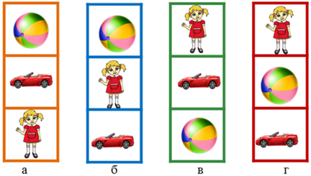
- Лестница состоит из 11 ступенек. На какую ступеньку надо встать, чтобы оказаться в середине?

- Удав длиннее, чем мартышка, мартышка длиннее, чем попугай. Кто короче – удав или попугай?
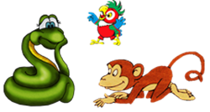

Задачи на нахождение закономерностей фигур и предметов («Что лишнее?», «Кто за кем?», «Какой по счёту?»)
- Кого надо нарисовать в пустой клеточке?
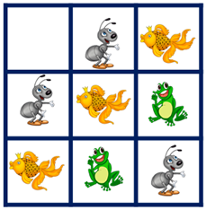

- Можно ли между кругами поставить знак «равно» (=)?

- Какую фигуру надо поставить вместо вопросительного знака?
- Помоги Карабасу Барабасу определить, кто стоит вторым по счёту слева от него. Не забудь при этом стать так же, как стоит Карабас Барабас.
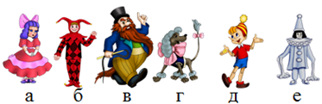

- На полке стоят игрушки. Ты смотришь на них. Какая из игрушек стоит крайней справа от тебя?

- Какую фигуру надо убрать, чтобы все остальные фигуры можно было назвать одним словом?
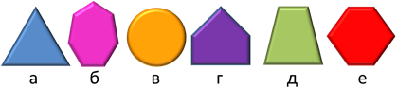
- Какое из данных предложений всегда неправильное?
а) Папа старше сына.
б) Сестра старше брата.
в) Мама младше папы.
г) Внук старше бабушки.
- У Винни-Пуха, Пятачка, Кролика и Ослика было 3 красных воздушных шарика и 1 синий. У кого был синий шарик, если у Кролика и Винни-Пуха были разные шарики, а у Кролика и Пятачка одинаковые?
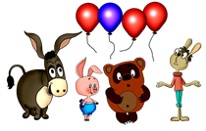
- Вика решила написать на плакате большими буквами слово «счастье». Она начала писать в четверг и пишет по одной букве в день. В какой день недели Вика напишет последнюю букву?
- Андрею подарили 3 коробочки, в которых лежат мишка, кукла и фломастеры. В какой коробочке лежат фломастеры?

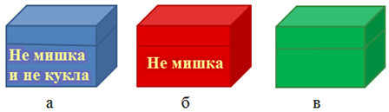

Задачи на сообразительность и смекалку

- Игорь рассказал друзьям, что видел во время прогулки шесть разных птиц − ворону, воробья, бабочку, голубя, шмеля и синичку. Друзья сказали, что Игорь ошибся. В чем же ошибка Игоря. Сколько птиц на самом деле он видел?

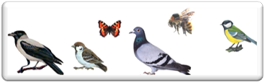

- Максим тратит на дорогу в школу 5 минут. Сколько минут он потратит, если пойдёт вдвоём с сестрой Аленой?

- Сосчитай, сколько всего ручек ты видишь на рисунке.

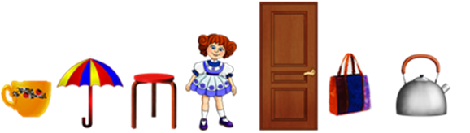
- Утка весит 4 кг. Сколько килограммов она будет весить, если встанет на одну ногу?
- Брат старше сестры на 3 года. На сколько лет он будет старше сестры через 4 года?

- Килограмм мяса надо варить 1 час. Сколько часов надо варить 2 килограмма мяса?
- В саду 9 слив и 3 рябины. Сколько рябин в саду?
- В лесу ребята нашли 2 рыжика, 5 лисичек и 3 шишки. Сколько грибов нашли ребята?
- На столе лежит три зефира в шоколаде, 4 конфеты и 7 слив. Сколько фруктов среди них?
- Какой цвет средний в радуге?
- На ветке сидели 7 воробьёв. Третий воробей улетел. Сколько воробьёв осталось на ветке?
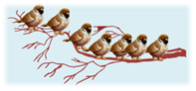
- Двое детей к Новому году решили покрасить стены. Вдвоём они работали 2 часа. Сколько часов работал каждый из них?

Задачи на родственные отношения

- В одной семье у каждого из трех братьев есть сестра. Сколько всего детей в этой семье?
- Иван – сын Александра, Александр – сын Николая. Кем приходится Иван Николаю, а Николай – Ивану?
- Отца зовут Юрий Васильевич, отчество деда – Петрович. Сына назвали в честь прадеда. Как зовут сына и деда?
- Елена – мать Ольги, Ольга – мать Веры. Кем приходится Елена Вере, а Вера – Елене?
- Моего друга зовут Алексей Олегович. Его деда (отца его отца) – Григорий Константинович. Как зовут отца моего друга?
- Ваня – брат Саши, но Саша Ване не брат. Кто Саша?
- Сын моего отца, а мне не брат. Кто это?

Задачи на взвешивания

- Масса двух арбузов равна массе трёх дынь.
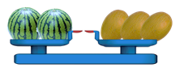
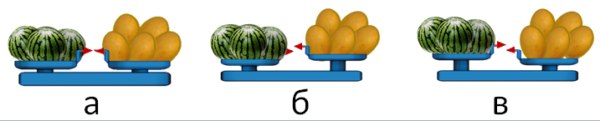
Все арбузы имеют одинаковую массу и все дыни тоже одинаковые.Что тяжелее: 3 арбуза или 5 дынь? Какой ответ правильный?
- Какие гири можно поставить на чашу весов, чтобы они были в равновесном положении, если на левой чаше гиря в 3 кг? Имеются гири: 4 кг, 3 кг, 2 кг, 1 кг.
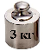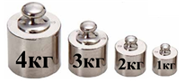

- Что тяжелее килограмм ваты или полкилограмма гвоздей?
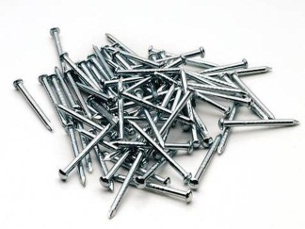
- Кирпич весит 2 кг и ещё полкирпича. Сколько весит кирпич?
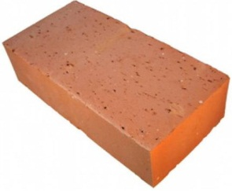
- Как с помощью гирь 8 кг, 5 кг, 3 кг отвесить 6 кг крупы при одном лишь взвешивании?

- Кто из животных самый тяжёлый?

Логические задачи
- Двое друзей договорились сесть в четвёртый вагон метро. Подошёл поезд, в котором было 7 пассажирских вагонов. Один из друзей сел в четвёртый вагон, считая от начала поезда, а другой считал, начиная с последнего вагона. Где оказались друзья?

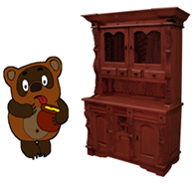
- У Винни-Пуха в буфете на пяти полочках стоят горшочки с мёдом. На каждой полке не меньше одного горшочка и не больше пяти. На всех полочках стоит разное количество горшочков. Сколько всего горшочков с мёдом у Винни-Пуха?

- У Тани были одинаковые монетки. Таня купила 2 карандаша и линейку. За 1 карандаш она заплатила 4 монетки, а за линейку столько, сколько стоят 2 карандаша.
Сколько одинаковых монет отдала Таня за всю покупку?
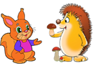
- У ёжика и белочки грибов было поровну. Ёжик отдал белочке 4 гриба. На сколько грибов теперь стало больше у белочки, чем у ёжика?

- Лёня укладывал в каждую коробку по 2 синих, 2 зелёных и 2 чёрных ручки. У него было 7 синих ручек и по пять зелёных и чёрных. Сколько коробок он заполнил?

Задачи на выбор («Чудо-мешочек»)

- В мешочке лежат 3 зелёных и 3 жёлтых шарика.
Сколько шариков нужно вынуть из мешочка наугад,
чтобы среди них:
- был 1 зелёный шарик;
- было 2 шарика;
- было 3 шарика одного цвета?
- По озеру плавало 4 лебедя и 2 утки. 3 птицы вышли на берег. Был ли среди них хотя бы один лебедь? Хоты бы одна утка?
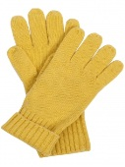
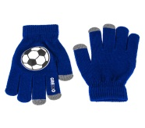
- В коробке лежат 5 пар жёлтых и 5 пар синих перчаток. Сколько перчаток достаточно вынуть, не глядя, чтобы среди них наверняка были:
- две перчатки одного цвета;
- две жёлтые перчатки?

- В ящике коричневые и чёрные носки (по одной паре). Сколько надо взять носков не глядя, чтобы получилась одна пара?
- В коробке лежат 4 красных, 2 белых и 3 зелёных фломастера. Какое наименьшее число фломастеров надо взять, не заглядывая в коробку, чтобы вынуть 2 фломастера какого-нибудь одного цвета?
- У медведя есть три чурбачка разного цвета. Медведь делает из них для себя стульчик, ставя чурбачки один на другой. Каждый день он меняет чурбачки местами. Сколько всего разных стульчиков может сделать медведь, если стульчик обязательно будет состоять из всех трёх чурбачков?
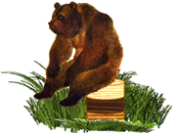

Ребусы

- Разгадай математический ребус.
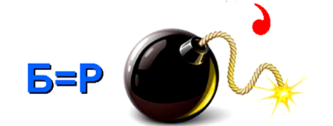
- Расшифруй слова:
7 СОТ ; О 5; ПИ100ЛЕТ; 3БУНА ;
Р1А ; ПО2Л ; С3Ж ; 100Г .
- Реши ребус. Выбери под ребусом рисунок, который можно назвать полученным словом.

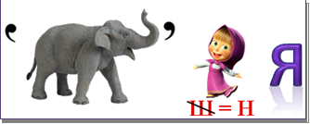
а) б) в) г)

- Разгадай ребус.
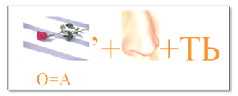

- Разгадай ребус.
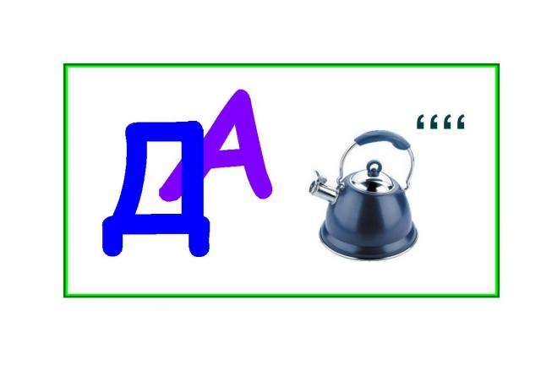

- Какая фигура зашифрована?

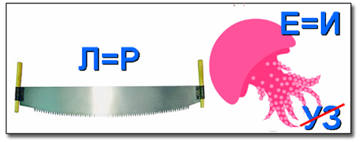
- Какое число зашифровано?

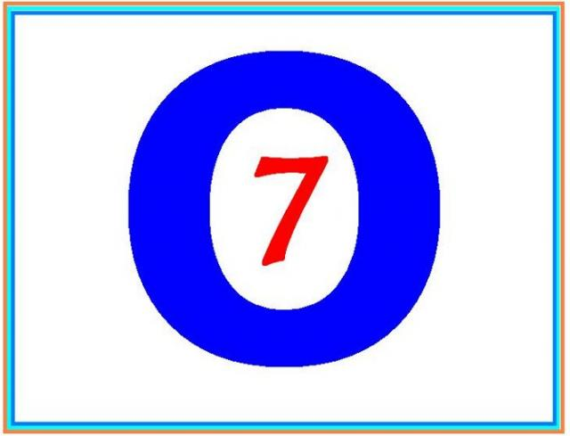

- Разгадай ребус.

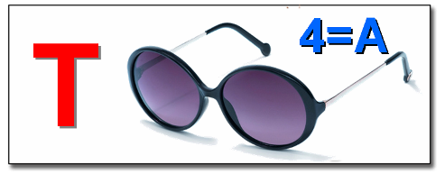

Ответы и решения:
Задачи на нахождение числовых закономерностей

- 3, 13. Закономерность на увеличение 2-ого и третьего числа на единицу, а число 14 повторяется.
- 2), так как первый числовой ряд – чётные числа, а третий – нечётные.
- 2, так как 12-2-2-2-2-2=2.
- 8. Это числовой ряд.
- 2 Г 6 З
Б 4 Е 9. В первом ряду цифра 2 соответствует месту буквы Б в алфавите, а значит, 6 – букве Е.
- А) 9 (сумма чисел в строке). Б) 9 (сумма чисел в столбце). В)4 (разность чисел в строке).
- Число 4. Так как сумма двух одинаковых «кругов» равна 4, то «круг» - это число 2. Значит, 3-2=1 – «треугольник». 5-2=3 – «квадрат». Следовательно, 1+3 =4.
- Число 3. Идёт повтор: 1 – 2, 2 – 3, 3 – 4.

Задачи с числами и числовыми выражениями

- Г. 3 ̶ 3 + 3 ̶ 3 + 3 + 3 + 3 = 9. Нужно сделать вычисления по порядку.
- Подбираем знаки и получаем: 7 – 4 + 3 = 6
- Собака.
- Выписываем все числа по количеству монет:1,2,3,4,5,6,7,8,9. Выбираем те, которые в сумме дают число 9. Не забываем, что их может быть только 3 и цифры разные. Получаем: 1+2+6 = 9; 2+3+4 = 9; 1+3+5 = 9.

Геометрические задачи

- 8 треугольников. Считаем маленькие треугольники – 4, затем большие - 4.
- 16 клеточек.
- Г. Треугольник с квадратом внутри.
Выбираем недостающую большую фигуру по горизонтали и по вертикали, а затем выбираем недостающую фигуру внутри.
- 5 квадратов.
- В. Анализируем все фигурки, замечаем, что только ножки смотрят по-разному.
- На 2 фигуры по 4 клетки. Таких разных фигур может быть 2.
- Нет круга. Возможно, что «лицо» изначально и было кругом. Но в рисунке круг усечённый.
- Соединим пять отрезков так, чтобы сторона одна была общей и получим:

- 5 треугольников. Один большой, три маленьких, и ещё один состоит из двух маленьких.
- Первая фигура состоит из 12 отрезков, вторая – «домик» - из 10. Значит, следующая фигура будет состоять из 8 отрезков. Например:

Задачи на отношения «больше - меньше», «выше – ниже», « старше – моложе», «длиннее – короче»

- А. Задача решается допущением. Допустим, что Вася с мячом. Тогда Коля выше Васи, но такого мальчика, который выше Васи, нет. Значит, допущенное неверно. Пусть с мячом – Коля. Тогда ниже Коли – Вася (а или в). Но Петя ниже Васи, значит, Вася выше Пети. По рисунку – Вася под пунктом в, а Петя – под а.
- Володя самый высокий.
- Молодец.
- Цифра.
- На картинке а.
- Рисуем ступеньки и «идём» сразу сверху и снизу, ступая одновременно. Заметим, что середина – 6-ая ступенька. Проверяем, сверху – 5 , снизу – тоже 5.
- Попугай. Короче, значит, меньше.
Задачи на нахождение закономерностей фигур и предметов («Что лишнее?», «Кто за кем?», «Какой по счёту?»)

- Лягушку.
- Нет, так как лишнияя фигура – чёрный траугольник.
- Зелёную звёздочку. Фигуры чередуются по цвету и форме.
- Д. Буратино.
- Мяч.
- В. Круг, так как остальные – многоугольники.
- Г. Внук старше бабушки.
- Ответ виден из схемы. Синий шарик у Винни-Пуха.

Кролик Винни-Пух Пятачок Ослик

с к к к
- В среду. С – в четверг, Ч – в пятницу, А – в субботу, С – в воскресенье, Т – в понедельник, Ь – во вторник, Е - в среду.
- Если в синей коробке лежит не мишка и не кукла, то в ней – фломастеры, в красной – кукла, в зелёной – мишка.

Задачи на сообразительность и смекалку

- 4 птицы. Бабочка и шмель птицами не являются.
- Тоже 5 минут.
- Только у табуретки нет ручки, у девочки и у сумки - 2 ручки, у остальных – по одной. Всего – 8 ручек.
- 4 кг. Вес утки не изменится от того, что она поднимет одну ногу.
- На 3 года. Задачу можно решить так. Допустим, что брату 8 лет, тогда сестре : 8 – 3 = 5(лет). Через 4 года брату будет – 12 лет(8+4=12), а сестре – 9 лет(5+4=9). А значит, разница составит: 12 – 9 = 3(года). Делаем вывод: на сколько бы разница в возрасте не увеличивалась бы или не уменьшалась бы, она останется одной и той же.
- 1 час. Время на количество мяса в кастрюле не влияет.
- 3 рябины.
- 2 + 5 = 7(гр.). Шишки – не грибы.
- 7 слив. Остальные – не фрукты.

- Зелёный. Вспомним расстановку цветов радуги по схеме:
КОЖЗГСФ. Соединим стрелками крайние цвета и видим, что средний цвет – зелёный.
- 6 воробьёв. Третий – это не 3, а один.
- 2 часа. Время не изменится.

Задачи на родственные отношения

- Задача решается по схеме:
б б б
с Всего: 3 + 1 = 4 (человека).
- Устанавливаем связь по старшинству: Николай – Александр – Иван, или, наоборот, по возрасту от самого молодого к старшему: Иван – Александр – Николай. Значит, Иван – внук Николаю, а Николай ему – дед.
- Дед – Василий Петрович, значит, прадед был Пётр, т.е. и правнук родившийся тоже Пётр.
- Елена – мать Ольги, Ольга – мать Веры и дочь Елены, Вера – дочь Ольги. Значит, Елена – бабушка, а Вера – внучка.
- Олег Григорьевич. Если у друга отчество – Олегович, то его отец – Олег. Деда зовут Григорий, значит, отчество у отца моего друга – Григорьевич.
- Это сестра. (Саша –имя девочки.)
- Это я сам.
Задачи на взвешивания

- Ответ В. Один арбуз по весу равен одной с половиной дыне. Значит, три арбуза равны четырём с половиной дыням. А если их пять, то они тяжелее трёх арбузов.
- Гири в 3 кг или в 2 кг и 1 кг.
- 1 кг ваты. Можно проверить рычажными весами.
- Вес кирпича – 3 кг, так как полкирпича – это половина от 2 кг, т.е. 1 кг: 2+1=3(кг).
- На одну чашу кладём гирю в 5 кг и мешок для крупы, а на другую – гири в 8 кг и 3 кг. Насыпаем крупу до тех пор, пока весы не уравновесятся. Проверяем: 6 +5 = 8+3.
- Свинья самая тяжёлая, так как её лодка опустилась ниже всех других.
Логические задачи
- Задачу решаем с помощью рисунка:
1-ый 2-ой 3-ий 4-ый

4-ый 3-ий 2-ой 1-ый
Вывод: друзья оказались в одном вагоне.
- 15 горшочков с мёдом. Так как полочек пять, а число горшочков на одной полке разное, причём от 1 до пяти, то: 1+2+3+4+5=15(г.)
- 16 монет, так как 4+4=8(м.) – стоимость 2 карандашей или 1 линейки. Значит, 8+8=16(м.) – стоимость всей покупки.
- Тоже на 4 гриба.
- 2 коробки. Покажем схемой:
- 7 штук
- 5 штук
- 5 штук
1-ая 2-ая коробки

Задачи на выбор («Чудо-мешочек»)

- 1)4 шарика. Решение иллюстрируем так: ЗЖЖЖ, ЗЗЖЖ, ЗЗЗЖ.
2)4 шарика (ЗЖЖЖ, ЗЗЖЖ, ЗЗЗЖ).
3) 5 шариков (ЗЗЖЖЖ, ЗЗЗЖЖ).
- Да, лебедь был, но утки не было. (УЛЛ, ЛУУ, ЛЛЛ).
- 1)3. Если 2 вынуть, то может быть. Если три, то ЖСС или СЖЖ. 2)12. Пять пар – 10 перчаток. Если вынуть 10, могут попасть все 10 синие, если 11 – 10 синих и 1 жёлтая. Если вынуть 12, то это могут быть 10 синих и 2 жёлтые наверняка.
- 3 носка. Получатся: ЧКК или ККЧ.
- 4 фломастера. Вариант на 3 не подходит, так как может быть КЗБ. Может попасть ББКК, ББЗЗ, ККЗЗ, КККК, КККЗ, КККБ, БКЗЗ, БЗКК, КЗББ, ББЗЗ, ЗЗЗК, ЗЗЗБ.
- 6 стульчиков. Назовём их по цвету: средний (ср.), тёмный (т.), светлый (св.). Собираем стульчики: ср.т.св., ср.св.т., св.т.ср., св.ср.т., т.св.ср., т.ср.св. Можно показать и схемой (6 стрелок):
Средний Тёмный Светлый

Тёмный Средний Светлый

Ребусы

- Ромб. Напоминаем, что запятая обозначает убрать букву, а перевёрнутая запятая – убрать последнюю букву.
- Семьсот, опять, пистолет, трибуна, родина, подвал, стриж, стог.
- а). Ломаная.
- Разность.
- Задача.
- Пирамида.
- Восемь.
- Точка.

